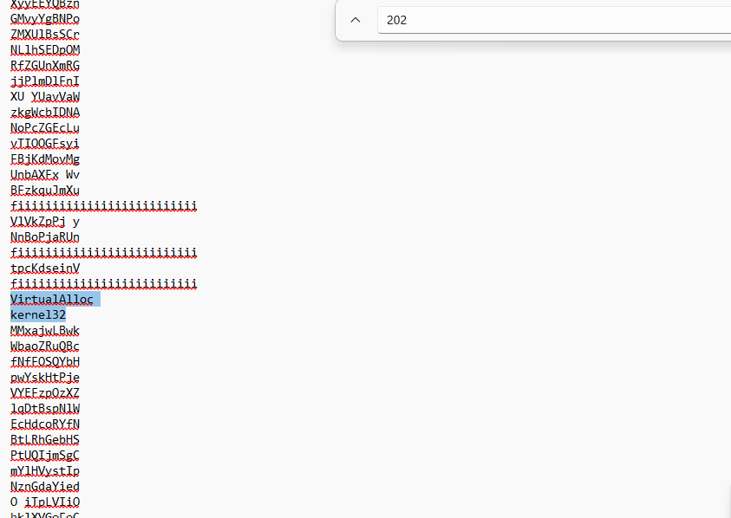

Từ khóa SOCK, Network, Host cho biết tệp .png này có kết nối đến bên ngoài
Từ khóa Command, Address, API: DecodeToStream, cho biết nó đang mã hóa lấy tệp của nạn nhân
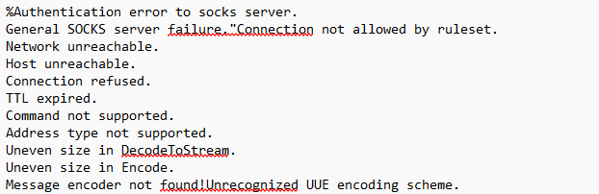

Wanna Cry
